

Laboratorium 4 – całkowanie numeryczne

Tomasz Belczyk

05.06.2021

Metody Obliczeniowe w Nauce i Technice

Informatyka niestacjonarna 2020/2021

Wydział Informatyki, Elektroniki i Telekomunikacji

Akademia Górniczo-Hutnicza im. Stanisława Staszica w Krakowie

1. Treść zadań

Tematem zadania będzie obliczanie różnymi sposobami całki funkcji x^2 oraz 1/sqrt(x) w przedziale (0,1)

Proszę dla obydwu funkcji:

1. Znaleźć dokładną wartość całki (całkując ręcznie)

2. Napisać program obliczającą całkę metodą prostokątów. Program powinien mieć następujące parametry:

* float a - początek przedziału
* float b - koniec przedziału
* int n - ilość podprzedziałów, na które dzielimy przedział (a,b)

3. Zbadać, przy użyciu programu z poprzedniego punktu, jak zmienia się błąd całkowania wraz ze wzrostem liczby podprzedziałów. Kiedy błąd jest mniejszy niż 1e-3, 1e-4, 1e-5 i 1e-6?

4. Obliczyć wartość całki korzystając z funkcji gsl_integration_qag metodą GSL_INTEG_GAUSS15 dla zadanych dokładności takich jak w p. 3. Sprawdzić, ile przedziałów (intervals) potrzebuje ta procedura aby osiągnąć zadaną dokładność (1e-3, 1e-4, 1e-5 i 1e-6). Porównać, ile przedziałów potrzebuje metoda prostokątów do osiągnięcia podobnej dokładności. Patrz przykład w dokumentacji GSL

Podejście do rozwiązania zadań

1. Zaczynamy od policzenia całki ręcznie

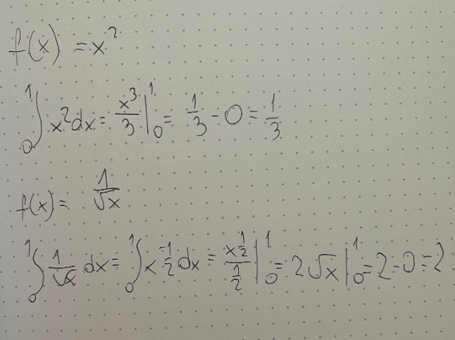

1. Rozpoczynamy od implementacji dwóch funkcji

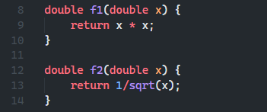

Następnie implementujemy funkcje liczącą całke

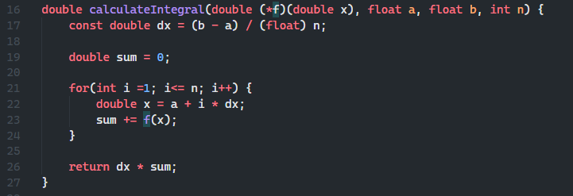

Funkcja jako parametr przyjmuje wskaźnik do jednej z funkcji f(x). Jest to cała implementacja a w celu obliczenia całki wystarczy wywołać funkcje i podać jedną z f(x) (w kodzie f1, f2).

1. Aby zbadać zmienność błędu całkowania zaczynamy od implementacji konkretnej funkcji liczącej

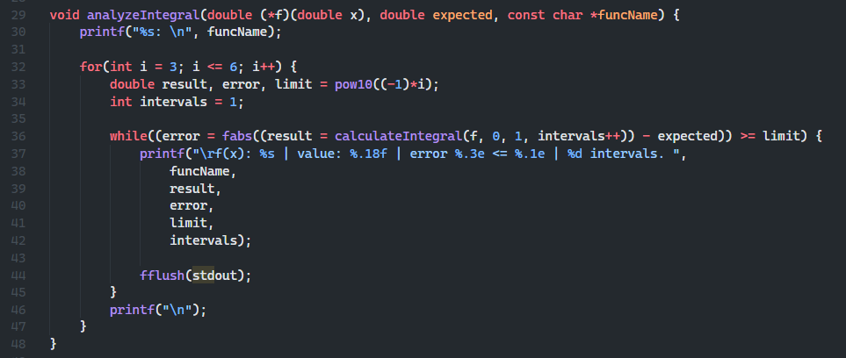

Następnie w funkcji main wywołujemy

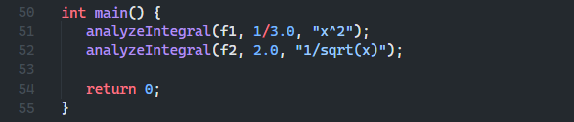

Jako wynik działania programu otrzymujemy

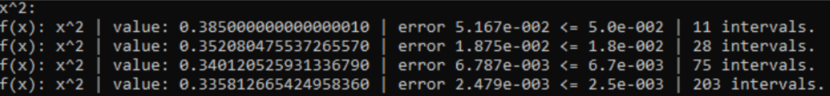



4. Wnioski

Wartości interwałów nie są dokładne, ale przybliżone z uwagi na nieuchwycone zaokrąglenia. Wynika to ze sposobu implementacji programu. Dla funkcji 𝒇(𝒙)=𝟏√𝒙 znalezienie poprawnej liczby interwałów trwało zdecydowanie zbyt długo. W związku z powyższym, można stwierdzić, że stosowanie algorytmu obliczania całek metodą prostokątów jest nieoptymalne.